ТЗ на обработку «Оптовые клиенты»

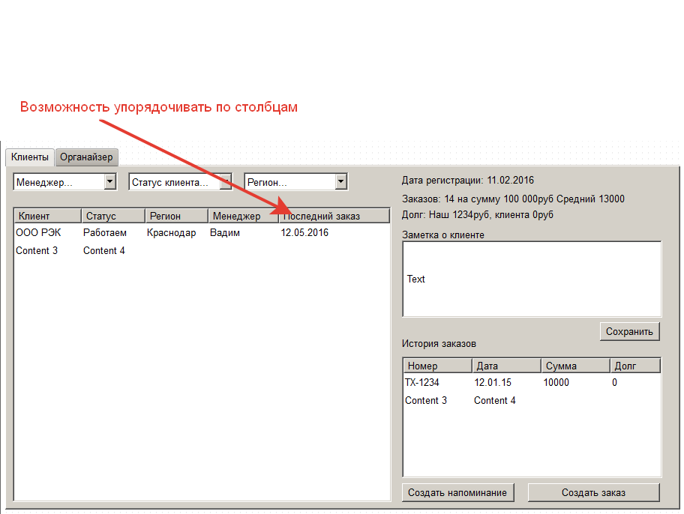
Добавлены дополнительные свойства у Партнеров (Клиентов)
- Статус оптового клиента (Значение свойства объекта)
- Дата напоминания (Дата)
- Текст напоминания (текст)
- Регион (Значение свойства объекта)

Обработка содержит 2 вкладки
Клиенты

Табличная часть для вывода оптовых клиентов. Состав столбцов
- Клиент
- Статус (допсвойство Статус оптового клиента)
- Регион (допсвойство регион)
- Менеджер (свойство «основной менеджер»)
- Последний заказ (дата самого свежего заказа от этого клиента)

Фильтр по
- Менеджеру
- Статусу клиента
- Региону

В правой части отображается информация о клиенте, выбранному курсором в табличной части

Дата регистрации- дата регистрации партнера
Заказов (число заказов) на сумму (сумма реализаций) Средний (сумма/число заказов)

Долг вычисляется как разница между суммой реализаций и связанными с ним поступлениями денежных средств как наличных так и безналичных. Выводится общая сумма по всем заказам.

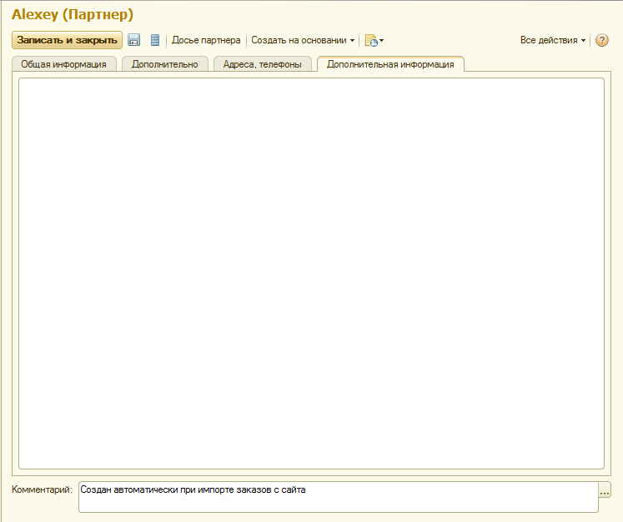
Заметка о клиенте- данные с вкладки «дополнительная информация» в карточке партнера.

В данное поле можно вводить текст и по нажатию на кнопку Сохранить этот текст должен сохраняться.

История заказов
Список всех заказов данного клиента
- Номер заказа
- Дата заказа
- Сумма заказа
- Долг (как разница между реализациями и документами поступления денег как наличных так и безналичных)

Кнопка Создать заказа. По нажатию на эту кнопку открывается новый документ Заказ клиента с вписанным в него клиентом.

Кнопка «Создать напоминание» по нажатию на эту кнопку открывается форма создания напоминания

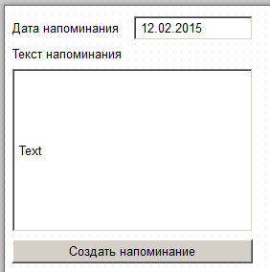
Эти данные сохраняются в соответствующие дополнительные свойства Партнера по нажатию на кнопку Создать напоминание.

Вкладка Органайзер

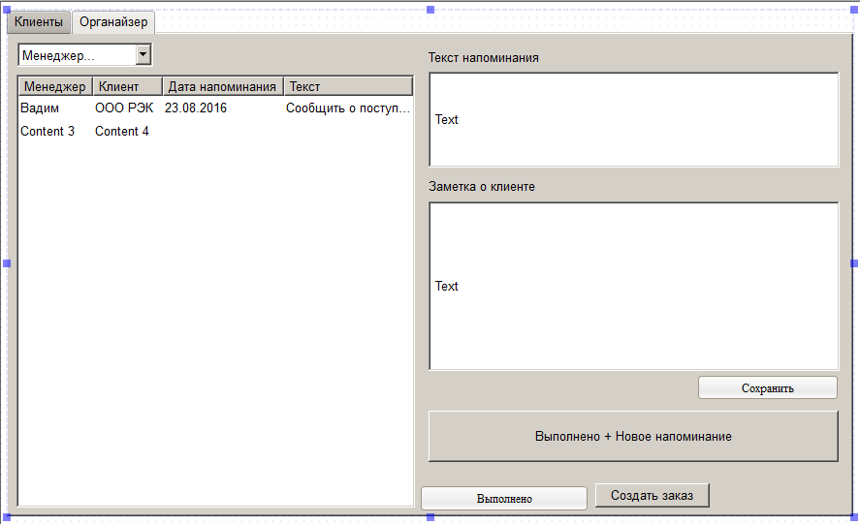

Фильтр по менеджеру.

Табличная часть выводит список напоминаний, которые вписаны в доп свойства партнеров если текущая дата равна или позже даты напоминания.

Столбцы
- Менеджер
- Клиент
- Дата напоминания
- Текст напоминания

В правой части выводится полный текст напоминания в текстовом поле.
Выводится информация о клиенте аналогично информации о клиенте на вкладке Клиенты

Кнопка Выполнено + новое напоминание. По нажатию на эту кнопку открывается форма создания напоминания и введенные там данные перезаписывают данные в допсвойствах клиента.

Кнопка Выполнено- просто очищает допсвойства клиента Дата напоминания и текст напоминания.

